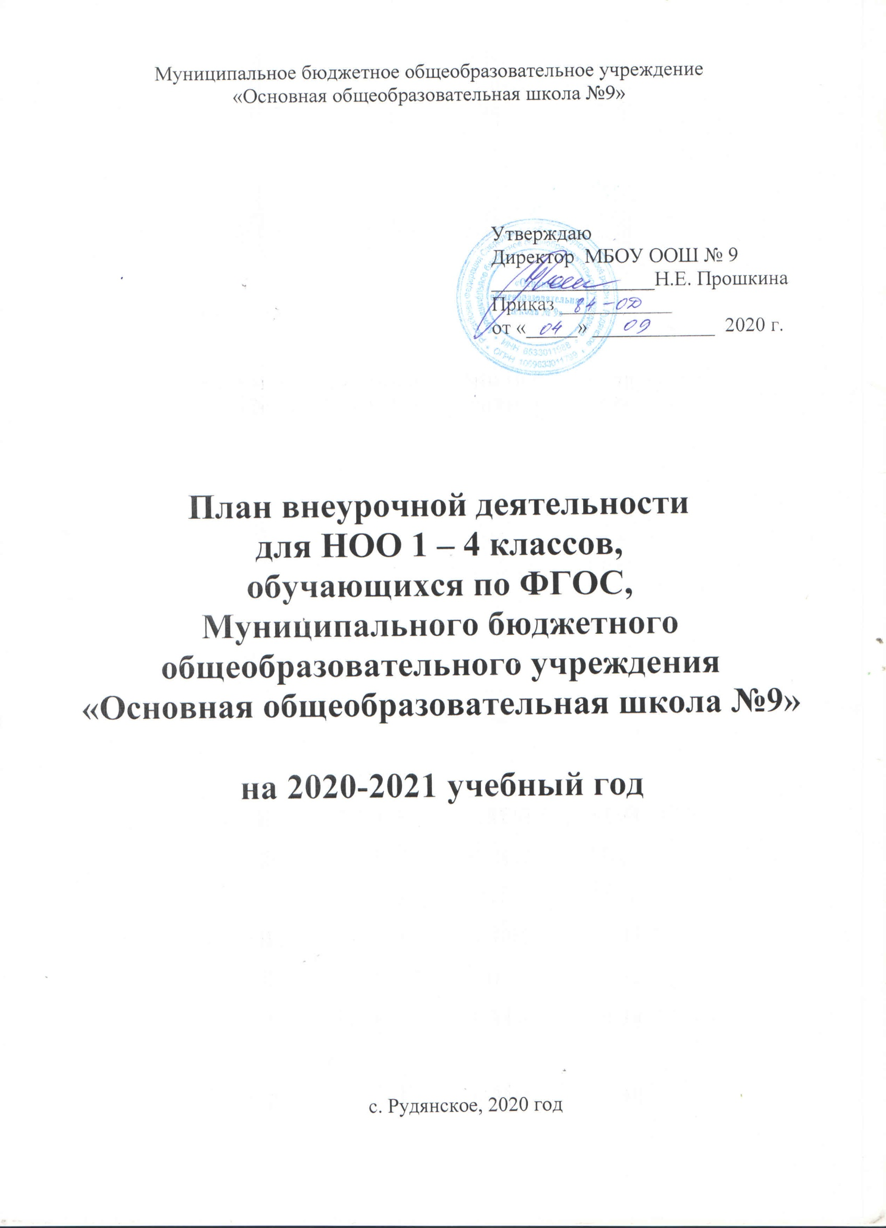

Пояснительная записка

План внеурочной деятельности МБОУ ООШ № 9 обеспечивает введение в действие и реализацию требований Федерального государственного образовательного стандарта начального общего образования, утвержденным приказом Министерства образования и науки Российской Федерации от 06.10.2009 № 373, основные образовательные программы начального общего образования реализуются образовательной организацией через организацию урочной и внеурочной деятельности с соблюдением требований государственных санитарно-эпидемиологических правил и нормативов.
Под внеурочной деятельностью при реализации ФГОС начального общего образования понимается образовательная деятельность, осуществляемая в формах, отличных от урочной, и направленная на достижение планируемых результатов освоения основных образовательных программ начального общего образования.
План подготовлен с учетом требований Федерального государственного образовательного стандарта начального общего образования, санитарно-эпидемиологических правил и нормативов СанПиН 2.4.2.2821-10, обеспечивает учет индивидуальных особенностей и потребностей обучающихся через внеурочную деятельность, широту развития личности обучающихся, учитывает социокультурные и иные потребности, регулирует недопустимость перегрузки обучающихся, с целью дальнейшего совершенствования образовательного процесса, повышения результативности обучения обучающихся, обеспечения вариативности образовательного процесса, сохранения единого образовательного пространства, а также выполнения гигиенических требований к условиям обучения обучающихся и сохранения их здоровья.

При разработке плана использовались следующие документы:
- Закон Российской Федерации «Об образовании в Российской Федерации»;
- Федеральный государственный образовательный стандарт начального общего образования (утвержден приказом Минобрнауки России от 6 октября 2009 г. № 373), с изменениями (утверждены приказом Минобрнауки России от 26 ноября 2010 г. № 1241,);
- Федеральные требования к образовательным учреждениям в части минимальной оснащенности учебного процесса и оборудования учебных помещений (утверждены приказом Минобрнауки России от 4 октября 2010 г. № 986);
- СанПиН 2.4.2. 2821 – 10 «Санитарно-эпидемиологические требования к условиям и организации обучения в общеобразовательных учреждениях» (утверждены постановлением Главного государственного санитарного врача Российской Федерации от 29 декабря 2010 г. № 189);
- Федеральные требования к образовательным учреждениям в части охраны здоровья обучающихся, воспитанников (утверждены приказом Минобрнауки России от 28 декабря 2010 г. № 2106, зарегистрированы в Минюсте России 2 февраля 2011 г.);
- Приказ МО России от 29.12.2014 № 1643 и от 29.12.2014 № 1644
- Письмо Министерства образования и науки РФ «Об организации внеурочной деятельности при введении федерального государственного образовательного стандарта общего образования» от 12 мая 2011 г. № 03-2960.

План внеурочной деятельности (ФГОС НОО 1 – 4 классы)

№  п/п | Название | Направления | Классы |  |  |  | Всего часов:
 |  |  | 1 | 2 | 3 | 4
1 | «Штриховка и развитие речи» | социальное | 1 |  |  |  | 1
2 | «Умелые ручки» | общекультурное | 1 |  |  |  | 1
3 | «Занимательная информатика» | общеинтеллектуальное | 1 |  |  |  | 1
4 | «Учись учиться» | общеинтеллектуальное | 1 | 1 |  | 1 | 3
5 | «В мире книг» | общекультурное | 1 |  |  | 1 | 2
6 | «Веселые штрихи и буквы» | социальное |  | 1 |  |  | 1
7 | «Радуга творчества» | общекультурное |  | 1 |  |  | 1
8 | «Наши руки не знают скуки» | общекультурное |  | 1 |  | 1 | 2
9 | «Я познаю мир» | общеинтеллектуальное |  | 1 |  |  | 1
10 | «Как хорошо уметь читать» | общекультурное |  | 1 |  |  | 1
11 | «Для тех, кто любит математику» | общеинтеллектуальное |  |  | 1 |  | 1
12 | «Секреты русского языка» | социальное |  |  | 1 |  | 1
13 | «Моя страна» | общеинтеллектуальное |  |  | 1 |  | 1
14 | «В гостях у сказки» | общекультурное |  |  | 1 |  | 1
15 | «Волшебный карандаш» | общекультурное |  |  | 1 |  | 1
16 | «Академия юного пожарного» | социальное |  |  | 1 |  | 1
17 | «В мире удивительных слов» | общекультурное |  |  |  | 1 | 1
18 | «Занимательная математика» | общеинтеллектуальное |  |  |  | 1 | 1
19 | «Весёлый каллиграф» | социальное |  |  |  | 1 | 1
20 | «Музыкально-театральная студия» | общекультурное | 2 |  |  |  | 2
21 | «Спортивная гимнастика» | спортивно-оздоровительное | 2 |  |  |  | 2
22 | «Конструирование и моделирование» | общеинтеллектуальное | 2 |  |  |  | 2
ИТОГО: |  |  |  |  |  |  | 29

Учебный план и план внеурочной деятельности являются основными организационными механизмами реализации основной образовательной программы.
План внеурочной деятельности определяет состав и структуру направлений, формы организации, объем внеурочной деятельности для обучающихся при получении начального общего образования с учетом интересов обучающихся и возможностей образовательной организации.
План внеурочной деятельности в первую очередь направлен на достижение обучающимися планируемых результатов освоения основной образовательной программы начального общего образования в зависимости от возможностей образовательной организации, а также особенностей окружающего социума.

Модель организации внеурочной деятельности
Модель организации внеурочной деятельности в МБОУ ООШ №9 — оптимизационная, в ее реализации принимают участие все педагогические работники организации (учителя, педагог-психолог, социальный педагог, педагоги - дополнительного образования и др.). Преимущества оптимизационной модели состоят в минимизации финансовых расходов на внеурочную деятельность, создании единого образовательного и методического пространства в ОУ, содержательном и организационном единстве всех его структурных подразделений.

Механизм конструирования оптимизационной модели:
Координирующую роль выполняет, классный руководитель, который в соответствии со своими функциями и задачами:
- взаимодействует с педагогическими работниками, а также учебно-вспомогательным персоналом общеобразовательного учреждения;
- организует в классе образовательный процесс, оптимальный для развития положительного потенциала личности обучающихся в рамках деятельности общешкольного коллектива;
- организует систему отношений через разнообразные формы воспитывающей деятельности коллектива класса, в том числе, через органы самоуправления;
- организует социально значимую, творческую деятельность обучающихся;
ведёт учёт посещаемости занятий внеурочной деятельности.

Полученная информация является основанием для выстраивания индивидуального маршрута обучающегося во внеурочной деятельности, комплектования групп (кружков, секций, клубов и др.), утверждения плана и составления расписания внеурочной деятельности обучающихся с учетом возможностей образовательного учреждения.

Основные принципы плана:
- учет познавательных потребностей обучающихся и социального заказа родителей;
- учет кадрового потенциала образовательного учреждения;
- поэтапность развития нововведений;
- построение образовательного процесса в соответствии с санитарно-гигиеническими нормами;
- соблюдение преемственности и перспективности обучения.

Специфика внеурочной деятельности заключается в том, что в условиях общеобразовательного учреждения обучающийся получает возможность подключиться к занятиям по интересам, познать новый способ оценивания – безотметочный, при этом обеспечивающий достижение успеха благодаря его способностям независимо от успеваемости по обязательным учебным дисциплинам.
Внеурочная деятельность опирается на содержание основного образования, интегрирует с ним, что позволяет сблизить процессы воспитания, обучения и развития, решая тем самым одну из наиболее сложных проблем современной педагогики. В процессе совместной творческой деятельности учителя и обучающегося происходит становление личности ребенка.
Внеурочная деятельность решает следующие задачи:
    - создать комфортные условия для позитивного восприятия ценностей начального и основного образования и более успешного освоения его содержания;
    - способствовать осуществлению воспитания благодаря включению обучающихся в личностно значимые творческие виды деятельности, в процессе которых формируются нравственные, духовные и культурные ценности подрастающего поколения;
    - компенсировать отсутствие и дополнить, углубить в основном образовании те или иные учебные курсы, которые нужны обучающимся для определения индивидуального образовательного маршрута, формирования важных личностных качеств;
    - ориентировать обучающихся, проявляющих особый интерес к тем или иным видам деятельности, на развитие своих способностей по более сложным программам.

План внеурочной деятельности направлен:
- на расширение содержания программ общего образования;
- на реализацию основных направлений региональной образовательной политики;
- на формирование личности обучающегося средствами искусства, творчества, спорта.
Внеурочная деятельность на базе образовательного учреждения реализуется через системы внеурочной деятельности, работу классных руководителей, педагогов дополнительного образования по следующим направлениям развития личности:
- Спортивно-оздоровительное
- Социальное
- Общеинтеллектуальное
- Общекультурное

Программы внеурочной деятельности разрабатываются в 1 классе на 33 учебные недели, во 2 – 4 классах – на 34 учебные недели.

Спортивно-оздоровительное направление
Целесообразность данного направления заключается в формировании знаний, установок, личностных ориентиров и норм поведения, обеспечивающих сохранение и укрепление физического, психологического и социального здоровья обучающихся на ступени начального общего образования как одной из ценностных составляющих, способствующих познавательному и эмоциональному развитию обучающегося, достижению планируемых результатов освоения основной образовательной программы начального общего образования.

Основные задачи:
- формирование культуры здорового и безопасного образа жизни;
- использование оптимальных двигательных режимов для детей с учетом их возрастных, психологических и иных особенностей;
- развитие потребности в занятиях физической культурой и спортом.

По итогам работы в данном направлении проводятся конкурсы, соревнования, показательные выступления.

Социальное направление
Целесообразность названного направления заключается в активизации внутренних резервов обучающихся, способствующих успешному освоению нового социального опыта на ступени начального общего образования, в формировании социальных, коммуникативных и конфликтологических компетенций, необходимых для эффективного взаимодействия в социуме.

Основными задачами являются:
- формирование психологической культуры и коммуникативной компетенции для обеспечения эффективного и безопасного взаимодействия в социуме;
- формирование способности обучающегося сознательно выстраивать и оценивать отношения в социуме;
- становление гуманистических и демократических ценностных ориентаций;
- формирование основы культуры межэтнического общения;
- формирование отношения к семье как к основе российского общества;
- воспитание у школьников почтительного отношения к родителям, осознанного, заботливого отношения к старшему поколению.

По итогам работы в данном направлении проводятся конкурсы, выставки, защиты проектов.

Общеинтеллектуальное направление
Целесообразность названного направления заключается в обеспечении достижения планируемых результатов освоения основной образовательной программы начального общего образования.

Основными задачами являются:
- формирование навыков научно-интеллектуального труда;
- развитие культуры логического и алгоритмического мышления, воображения;
- формирование первоначального опыта практической преобразовательной деятельности;
- овладение навыками универсальных учебных действий у обучающихся на ступени начального общего образования.

По итогам работы в данном направлении проводятся олимпиады, конкурсы, защита проектов.
План предусматривает распределение обучающихся по возрасту, в зависимости от направления развития личности и реализуемых программ внеурочной деятельности.
План реализует индивидуальный подход в процессе внеурочной деятельности, позволяя обучающимся раскрыть свои творческие способности и интересы.

Общекультурное направление
Целесообразность данного направления заключается в воспитании способности к духовному развитию, нравственному самосовершенствованию, формированию ценностных ориентаций, развитие обшей культуры, знакомство с общечеловеческими ценностями мировой культуры, духовными ценностями отечественной культуры, нравственно-этическими ценностями многонационального народа России и народов других стран.

Основными задачами являются:
- формирование ценностных ориентаций общечеловеческого содержания;
- становление активной жизненной позиции;
- воспитание основ правовой, эстетической, физической и экологической культуры.

По итогам работы в данном направлении проводятся концерты, конкурсы, выставки.
План предусматривает распределение обучающихся по возрасту, в зависимости от направления развития личности и реализуемых программ внеурочной деятельности.
План реализует индивидуальный подход в процессе внеурочной деятельности, позволяя обучающимся раскрыть свои творческие способности и интересы.

Занятия групп проводятся на базе школы в кабинетах начальных классов, кабинете музыки, в спортивном зале, актовом зале. Для обучающихся, посещающих занятия в учреждениях дополнительного образования, художественных школах, спортивных школах, музыкальных школах и других образовательных учреждениях, количество часов внеурочной деятельности сокращается.
Внеурочная деятельность организуется во второй половине дня не менее, чем через 40 минут после окончания учебной деятельности.
Ежедневно проводится от 1 до 2-х занятий, в соответствии с расписанием и с учётом общего количества часов недельной нагрузки по внеурочной деятельности, а так же с учётом необходимости разгрузки последующих учебных дней.

Промежуточная аттестация
Промежуточная аттестация в рамках внеурочной деятельности не проводится.

Образовательные результаты внеурочной деятельности школьников могут быть трех уровней:
Первый уровень результатов – приобретение обучающимся социальных знаний (об общественных нормах, об устройстве общества, о социально одобряемых и неодобряемых формах поведения в обществе и т.п.), понимания социальной реальности и повседневной жизни. Для достижения данного уровня результатов особое значение имеет взаимодействие обучающегося со своими учителями (в основном и дополнительном образовании) как значимыми для него носителями социального знания и повседневного опыта.
Второй уровень результатов – формирование позитивных отношений обучающегося к базовым ценностям общества (человек, семья, Отечество, природа, мир, знания, труд, культура), ценностного отношения к социальной реальности в целом. Для достижения данного уровня результатов особое значение имеет равноправное взаимодействие обучающегося с другими обучающимися на уровне класса, школы, то есть в защищенной, дружественной ему просоциальной среде. Именно в такой близкой социальной среде обучающийся получает (или не получает) первое практическое подтверждение приобретенных социальных знаний, начинает их ценить (или отвергает).
Третий уровень результатов – получение обучающимся опыта самостоятельного социального действия. Для достижения данного уровня результатов особое значение имеет взаимодействие обучающегося с социальными субъектами за пределами школы, в открытой общественной среде.

Приведем лаконичную формулировку трех уровней результатов внеурочной деятельности школьников:
1-й уровень – обучающийся знает и понимает общественную жизнь;
2-й уровень – обучающийся ценит общественную жизнь;
3-й уровень – обучающийся самостоятельно действует в общественной жизни.

Достижение всех трех уровней результатов внеурочной деятельности увеличивает вероятность появления образовательных эффектов этой деятельности (эффектов воспитания и социализации детей), в частности:
- формирования коммуникативной, этической, социальной, гражданской компетентности обучающихся;
- формирования у обучающихся социокультурной идентичности: страновой (российской), этнической, культурной и др.

Обеспечение плана
План внеурочной деятельности на 2020-2021 учебный год обеспечивает выполнение гигиенических требований к режиму образовательного процесса, установленных СанПиН 2.4.2.2821-10 «Санитарно-эпидемиологические требования к условиям и организации обучения в общеобразовательных учреждениях», и предусматривает организацию внеурочной деятельности в 5-9 классах, реализующих федеральные государственные образовательные стандарты общего образования.
Общеобразовательное учреждение укомплектовано педагогическими кадрами и обладает материально-технической базой для осуществления обучения согласно данному плану внеурочной деятельности.
Программы внеурочной деятельности реализуются в соответствии с запросом обучающихся, их родителей (законных представителей). Занятия внеурочной деятельности осуществляются при наличии рабочих программ, утвержденных на педагогическом совете образовательного учреждения.

